2026年博士招聘心理测评流程
- 扫码进入心理健康教育与咨询平台。扫下方左侧二维码，进入下方右侧页面，点击页面左上角“心理测评”，进入“信息认证”页面。
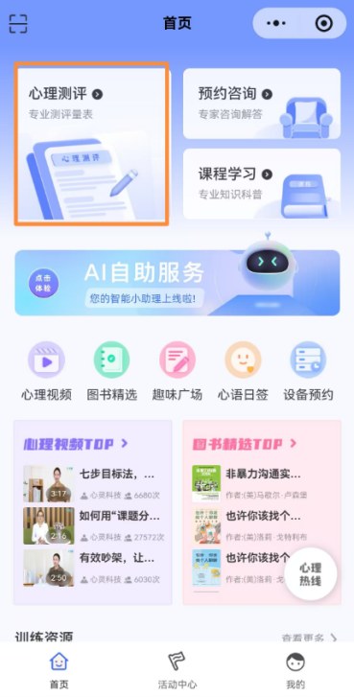


- 信息认证。填写学校全称“青岛酒店管理职业技术学院”，并分别准确填写“姓名”和“学号”栏信息（详见下方图示），然后点击“我已阅读并同意《用户服务协议》， 点击“立即认证”。

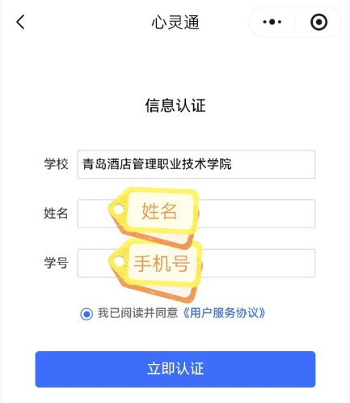

- 开始测评。信息认证结束后，在出现页面点击左上角的“心理测评”；在打开的心理测评页面，点击“开始测评”，出现“知情同意书”页面；认真阅读知情同意书内容，并勾选“我自愿参加并按照要求完成本次心理健康测试”，点“确定”；在测评量表页面，显示两个测评问卷。
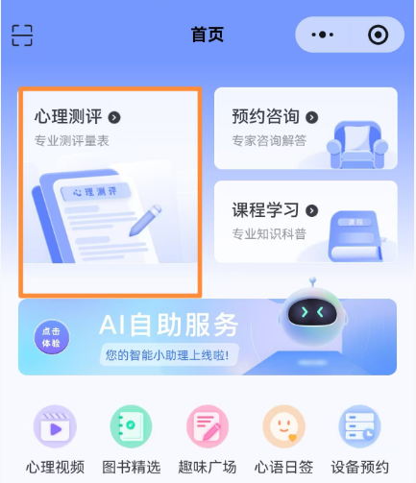

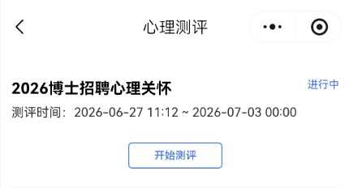

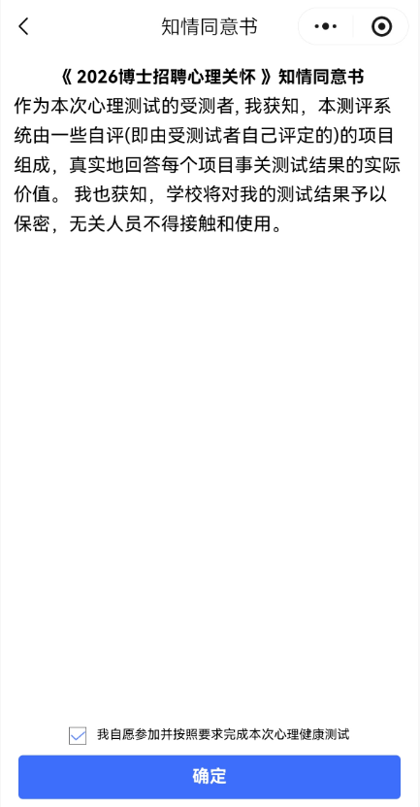

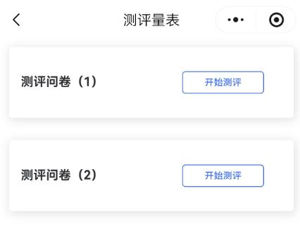

4.完成测评。依次点击每个测评问卷右侧的“开始测评”，阅读测试指导语，点击“开始测评”，完成测评后点击提交，返回完成下一个问卷；两个问卷都完成，本次测试结束。
